Муниципальное бюджетное общеобразовательное учреждение
« Советская средняя школа»

«ПРИНЯТО» «УТВЕРЖДАЮ»
Педагогический совет директор МБОУ Советская СШ протокол №____ _____________ М. Н. Морозов
«____»_______________2016 г.

Программа воспитательной
работы

«Школа
успешной личности»



Срок реализации- 2 года

Классный руководитель
Жеребцова Анна Александровна

п. Советский
2016

Воспитательная программа 8-9 классы
2016 – 2018 года

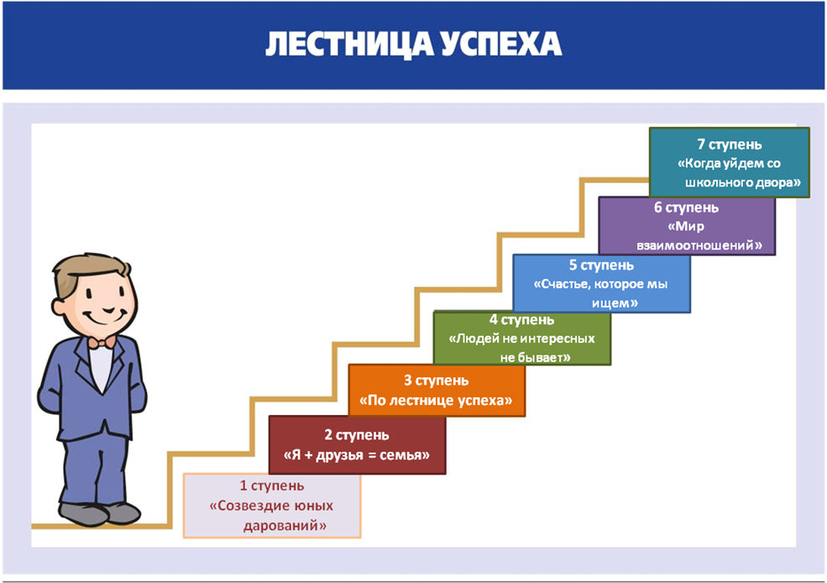

9 класс
САМОРЕАЛИЗАЦИЯ

8 класс
САМООПРЕДЕЛЕНИЕ

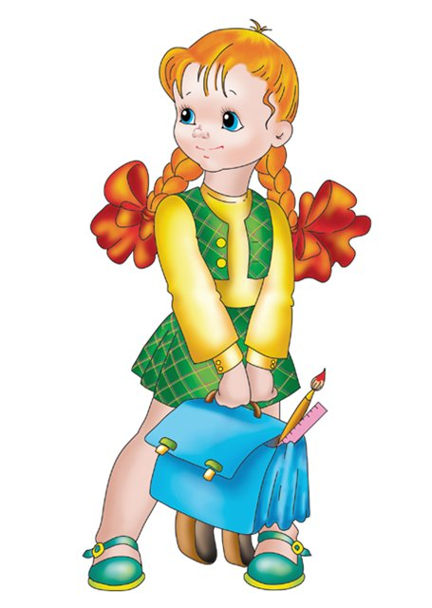
5 класс
РОЖДЕНИЕ
6 класс
СТАНОВЛЕНИЕ

7 класс
СТАНОВЛЕНИЕ

ПАСПОРТ ПРОГРАММЫ

Наименование программы: Программа воспитательной работы класса «Школа успешной личности»

Сроки реализации: 2016-2018 года

Основной разработчик Жеребцова А. А. – классный руководитель
программы:

Цель программы: создание образовательной среды, способствующей формированию сплочённого коллектива, духовно-нравственному становлению толерантной личности и активной гражданской позиции школьников на основе общечеловеческих ценностей и культурно-исторических традиций страны.

Задачи: - помощь в развитии познавательных интересов обучающихся;
- создание благоприятных условий для развития личности обучающихся, свободного и полного раскрытия их способностей;
- формирование системы ценностных ориентаций обучающихся как основы их воспитанности;
- формирование здорового образа жизни школьника;
- воспитание гражданско-патриотического и духовно-нравственного сознания на основе с охранения культурно-исторического наследия, отечественных традиций через привлечение учащихся к изучению истории родного края;

Перечень приоритетных акции, встречи, поездки, экскурсии, походы,
мероприятий анкетирование, классные часы и т.д.

Исполнители мероприятий классный руководитель, родители
программы: социально - педагогические партнеры, учащиеся

Ожидаемый конечный Модель выпускника:
результат реализации 1. Знает свои корни.
программы: 2. Уважительно относится к себе и к
окружающим
3. Ведет достойный образ жизни.
4.Относится гуманно ко всему
окружающему.
5. Отвечает за свои поступки.
6. Соблюдает правила и нормы
человеческого сосуществования.

Система организации контроля Контроль осуществляет администрация
за исполнением программы школы, родители, социально-
педагогические партнеры.

Лицо у каждой школы есть своё,
А нашу школу трудно не узнать.
Всегда быть первой – вот девиз её!
Всегда вперёд к успеху! Так держать!

II. ПОЯСНИТЕЛЬНАЯ ЗАПИСКА
Одной из важнейших задач современного отечественного образования является воспитание творческой, инициативной личности, наделенной яркой индивидуальностью, способной к свободному определению себя в профессии, в обществе, в культуре, умеющей применить на практике полученные знания и умения.
Воспитание – один из сложнейших социальных процессов. Его сложность в бесконечной многогранности, в постоянном взаимодействии управляемого и стихийного. В процессе своего становления как личности, ребенок испытывает взаимодействия со стороны школы, семьи, сверстников, средств массовой информации.
В условиях сегодняшнего дня, поставленная цель и задачи воспитательного процесса в школе требует особого отношения к роли классного руководителя в воспитании. Невозможно говорить о функциях, содержании деятельности классного руководителя вне конкретной воспитательной системы школы. Воспитание должно выступать не как пассивное усвоение воспитанниками передаваемого воспитателями опыта, не как активная деятельность воспитанников, организуемая воспитателями, не как активная деятельность воспитанников без воспитателей, а как общая творческая бескорыстная и самоотверженная забота членов общества о всестороннем развитии личности каждого из них в процессе познания и преобразования окружающей деятельности.
Основой вопрос для меня, как для классного руководителя, звучит так: «Как сделать жизнь классного коллектива, и каждого ученика в отдельности, позитивной и успешной?»
Степень успешности определяет самочувствие человека, его отношение к миру, желание участвовать в выполняемой работе, стимулирует творчество и сотрудничество. Если ученик будет видеть, что его вклад в общее дело оценен, то в последующих делах он будет участвовать еще активнее и с удовольствием. Инструментом оценки успешности учащихся может служить слово классного руководителя и других учителей, его интонация, жесты, мимика, система поощрений и награждений.
С учётом особенностей класса, возрастными особенностями учащихся и в соответствии со школьной моделью воспитательной работы, социальным заказом родителей и общества была создана программа деятельности классного руководителя «Школа успешной личности». Программа носит комплексный характер, так как она дает возможность сочетания разных видов деятельности и форм работы, налаживания связей между урочной и внеурочной сферами жизни школьника, одновременного использования возможностей воспитания и дополнительного образования. Комплексность программы диктует многообразие видов деятельности, охватывающей уроки и внеурочные занятия, работу педагога с классом и с творческими группами ребят. В основе воспитательной программы лежит личностный подход, который определяет процесс воспитания, как целенаправленную систему, в которой сочетаются специально разработанная программа жизнедеятельности классного коллектива с возможностями саморазвития и самоуправления учащихся.
Создание «Ситуации успеха» для ученика является фундаментом для формирования уверенности в себе, в свои силы и способствует воспитанию и формированию целенаправленной личности школьника.
Целью моей работы в 5- 7 классах с данным классным коллективом было создание условий для развития творческой личности учащихся в коллективе, формирование навыков сознательной дисциплины, ответственного отношения к учебе, делам класса, гражданской и правовой культуры, формирование потребности ЗОЖ.
Каждый год проводился мониторинг. По результатам мониторинга был сделан вывод о том, что, цели и задачи, поставленные в 5-7 классах выполнены удовлетворительно. Но, необходимо, в первую очередь, продолжить работу по формированию ответственного отношения к учебе, повышению нравственности, ответственности.
Учитывая возрастные особенности учащихся, к решению данных проблем можно прийти только в том случае, если у ребенка будет мотивация к учению.
УСПЕХ – это аббревиатура, являющаяся синтезом основных аспектов развития личности.
У– учеба
С – социализация
П – позитивность
Е – единство
Х – харизма
У
чеба – познавательная деятельность. Процесс воспитания неразрывно связан с процессом обучения и развития и является стержневым в формировании человека.
С
Поциализация – социальная деятельность, процесс усвоения социальных норм, необходимых для нормальной жизни в обществе. Включение учащихся в различные социальные общности (класс, клубы, объединения, организации, секции, кружки) создаёт условия для реальных социальных проб, которые формируют готовность к вхождению в различные социальные структуры, разнообразные типы социальных отношений. Именно в этих отношениях ребенок и становится успешным!
Еозитивность – необходимое условие продуктивности любой деятельности: познавательной, творческой, трудовой. Формирование у школьников положительного отношения к себе, уверенности в своих способностях применительно к реализации себя во взрослой жизни и будущей профессии. Создавать ситуации успеха, находить возможность стимулировать ребенка за активную самостоятельную деятельность.

Хдинство – коллективная деятельность. Успешность зачастую зависит от совместной деятельности, в которой есть тесное взаимодействие, распределение функций, коллективная организация работы. Учащиеся должны уметь работать в коллективе, прислушиваясь к мнению других, уважая каждого.

аризма – исключительная одаренность, яркость; Человек с харизмой – это человек, наделенный авторитетом; харизма основана на исключительных качествах личности — мудрости, героизме, упорстве в достижении целей.

Каждый учащийся в нашем классе, да и во всей школе должен иметь возможность проявить свои способности, творческий потенциал, уметь находить нестандартные решения жизненных ситуаций, быть восприимчив к новизне, оригинальности.
Программа “Школа успешной личности” – это осуществление “своих собственных надежд и мечтаний”, движение по восходящей лестнице личностного развития и успеха ребёнка.
Данная программа рассчитана на учащихся 8 – 9 классов.

II. Концепция программы :

Основная цель программы:

– создание условий для разностороннего развития личности на основе усвоения общечеловеческих ценностей, моральных, этических и других социальных норм; воспитание успешного человека, живущего в согласии с самим собой, с окружающей действительностью, занимающего активную позицию в обществе.

Основные задачи программы:

- помощь в развитии познавательных, творческих и других способностей обучающихся;
- создание благоприятных условий для развития личности обучающихся
- формирование системы ценностных установок обучающихся как основы их воспитанности;
- формирование классного коллектива как воспитательной системы;
- организация разнообразных видов коллективной творческой деятельности;
- вовлечение учащихся в разнообразные социализирующие отношения, способствующие их сплочению и положительному взаимовлиянию друг на друга (участие в традиционных школьных мероприятиях и мероприятиях другого уровня);
- диагностика, регулирование и коррекция личностного развития учащихся через методику «Портфолио», а также создание условий для развития у учащихся способностей к самоанализу, самооценке и саморазвитию;
- воспитание у учащихся адекватного отношения к жизни, умения находить в ней радость и желания творить добро; формирование нравственного отношения к человеку, труду, природе;
- формирование здорового образа жизни школьника;
- воспитание гражданско-патриотического и духовно-нравственного сознания на основе сохранения культурно-исторического наследия, отечественных традиций через привлечение учащихся к изучению истории родного края;
- поддержание и укрепление школьных традиций, способствующих созданию и развитию классного коллектива;
- совершенствование ученического самоуправления, развитие и упрочнение детской организации;
- вовлечение учащихся в систему дополнительного образования с целью обеспечения самореализации личности;
- создание условий для участия семей учащихся в воспитательном процессе класса, повышения активности родительского сообщества; привлечение родителей к участию в управлении классом и школой;
- воспитание учеников в духе демократии, личностного достоинства, уважения прав человека, гражданственности, патриотизма.

Программа осуществляется:

- через ведение аналитической и диагностической деятельности (анкетирование, тестирование, наблюдение, опросники, социологические исследования);
- через методическое обеспечение (семинары, курсы, конференции, консультации, педсоветы, мастер-классы);
- через систему дополнительного образования;
- через систему КТД и традиционных дел ОУ;
- в ходе организации образовательного процесса, а также во внеурочное и внешкольное время;
- в ходе взаимодействия со школьными службами (социальный педагог, педагог- психолог, библиотекарь, школьный музей);
- через систему взаимодействия, сотрудничества с культурными и образовательными учреждениями (библиотеки школы и поселка, театры, спортивные секции школы и поселка и т.д.)

Применяемые технологии:
- научно-исследовательская;
- технология проектов;
- личностно-ориентированный подход;
- ИКТ;
- портфолио.

Формы работы:

- классный час, беседа, обсуждение, консультации, презентации,
- тренинги, занятия,
- конкурсы, викторины, игры, праздники, мероприятия, походы (туристические, культурологические), представления, выступления, балы, фестивали;
- дебаты, дискуссии, круглые столы, конференции;
- встречи с интересными людьми;
- проведение совместных с родителями КТД.

Сроки и этапы реализации программы
8 класс
2016-2017 уч. г.

Ступенька «САМООПРЕДЕЛЕНИЕ»
Цель работы – воспитание доброго отношения к жизни, умения находить в ней радость и желания творить добро; формирование нравственного отношения к человеку, труду, природе; развитие познавательных интересов учащихся, их творческой активности;
Возрастные особенности
(14-15 лет) – начало длительного и, по мнению многих, одного из самых важных периодов развития человека, период, который принято описывать как «возраст второго рождения личности» (Ж.-Ж. Руссо). В психологическом облике 13-летнего подростка во многом сохраняются детские черты и наиболее полное воплощение получают те линии развития, которые прослеживаются на протяжении предподросткового и младшего подросткового возраста.
Основные задачи развития:
- формирование умения и желания строить умозаключения, делать на их основе выводы; развитие рефлексии;
- развитие воли, формирование умения ставить перед собой цели и достигать их;
- развитие мотивационной сферы, овладение способами регуляции поведения, эмоциональных состояний;
- развитие воображения;
- развитие умения строить равноправные отношения со сверстниками, основанные на взаимопонимании, взаимности; формирование форм и способов дружеского, избирательного общения;
- формирование умения понимать причины собственного поведения и поведения другого человека;
- развитие позитивного и вместе с тем адекватного образа своего тела, «физического Я» как меняющегося и развивающегося.
Форма деятельности: активное участие в работе органов самоуправления класса и школы, , исследовательская деятельность, участие в разнообразных мероприятиях : школьные, районные конкурсы, школьные викторины, интеллектуальные игры, концерты, школьные, поселковые спортивные соревнования, эстафеты, участие в научно-практической конференции школьников, участие в акциях помощи.

9 класс
2017-2018 уч. год

Ступенька «САМОРЕАЛИЗАЦИЯ»
Цель работы – сформировать представления о профессиях, помочь выявить способности к определённому виду деятельности. Становление профессионального самоопределения.
Возрастные особенности
(15-16 лет) – период ранней юности, время реального перехода к настоящей взрослости. В юношеском возрасте в основном завершается физическое развитие организма, заканчивается половое созревание, приходит в гармоническое соответствие сердечно-сосудистая система, замедляется темп роста тела, заметно нарастают мышечная сила и работоспособность. Особенности психического развития в раннем юношеском возрасте во многом связаны со спецификой социальной ситуации развития, суть которой сегодня состоит в том, что общество ставит перед молодым человеком настоятельную, жизненно важную задачу осуществить именно в этот период профессиональное самоопределение, причем не только во внутреннем плане в виде мечты, намерения кем-то стать в будущем, а в плане реального выбора.
В 9 классе школьник выбирает форму завершения среднего образования.
Основные задачи развития:
- обретение чувства личностной тождественности и целостности (идентичности);
- профессиональное самоопределение – самостоятельное и независимое определение жизненных целей и выбор будущей профессии;

Форма деятельности: участие в спецкурсах элективной направленности, оформление уголка выпускника, создание банка данных профессий, исследовательская деятельность.

Предполагаемые результаты реализации программы:
- высокий уровень сплоченности коллектива;
- активное участие родителей в делах класса;
- способность ученика соблюдать правила для учащихся, усвоение социальных норм, правил Здорового образа жизни;
- повышение уровня культуры учащихся (культуры общения);
- активизация интереса к творческой, исследовательской деятельности;
- увеличение уровня личностных достижений учащихся (победы в конкурсах, соревнованиях)
- адекватная самооценка учащихся.

Модель выпускника класса
Классный руководитель стремится вырастить выпускника, который должен иметь:
- собственный взгляд на мир,
- социальную ответственность;
- высокий уровень самосознания;
- способность к саморазвитию и самосовершенствованию;
- креативность;
- человечность, альтруистическую направленность;
- высокий уровень общей культуры;
- развитый эстетический вкус и эстетическое отношение к действительности.
Модель выпускника:
  - Самостоятельный;
  - Ответственный;
  - Самоопределившийся относительно того, куда пойдет учится (или работать) после школы;
  - Усвоивший всю программу средней школы;
  - Образованный;
  - Способный к саморазвитию и самосовершенствованию;
  - Коммуникабельный;
  - Способный руководить;
  - Творчески-развитый;
  - Уверенный в себе и своих силах;
  - Честный;
  - Добрый;
  - Воспитанный;
  - Умеющий отстаивать свое мнение;
  - Всесторонне развитый;
  - Отзывчивый;
  - Активный;

2016 – 2017 г.г. | 2017 – 2018 г.г.
Коллективный уровень
- Продолжать развивать в коллективе дружеские отношения, отношения заботы, взаимопомощи и взаимоподдержки;  - Через организацию КТД, через деятельность самоуправления показать значение норм, правил, традиций в жизни коллектива класса;  - Сформировать представление учащихся об основах самовоспитания и саморазвития;  - Пополнение «Портфолио класса»;  - Показать роль школьного коллектива в формировании гражданских качеств личности. |  | - Развивать коммуникативные способности коллектива, культуру общения, отношения дружбы, заботы и взаимопомощи;  - Работать над совершенствованием коллективной организаторской деятельности;  - Показать, как рождается закон, разъяснить необходимость подчиняться закону.
Групповой уровень
- Организовать деятельность ученического самоуправления;  - Учить ребят вести обсуждение вопросов о роли норм и правил в жизни человека и общества;  - Развивать умение ученического самоуправления организовывать свою деятельность по участию в КТД и КОД, отрабатывать алгоритм выполнения поручений;  - Развивать умение работать в команде, коллективно решать поставленные задачи;  - Способствовать усвоению правил дискуссии, обсуждения, спора;  - Продолжить традиции сборов секторов ученического самоуправления. | - Организовать деятельность ученического самоуправления, учить ребят культуре общения в процессе коллективной творческой деятельности;  - Развивать умение ученического самоуправления планировать свою деятельность, анализировать итоги деятельности, отрабатывать алгоритм выполнения поручений;  - Продолжать развивать умение работать в команде, умение вести дискуссию, умение высказывать своё мнение, умение коллективно решать творческие задачи;
Индивидуальный уровень
- Активизировать участие каждого в КТД, в выполнении поручений;  - Разъяснить важность для каждого человека приучать себя к порядку, организованности, жить по правилам;  - Развивать у каждого культуру общения;  - Помочь каждому в заполнении своего «Портфолио». | - Продолжить работу в помощи по пополнению своего «Портфолио»;  - Через индивидуальные беседы убеждать ребят в необходимости коллективной творческой деятельности и участия в ней каждого;  - Развивать умение каждого свободно и раскованно держать себя в коллективе сверстников.

III. Основные направления организации воспитания и социализации учащихся:

  - Гражданско-патриотическое:
ЗАДАЧИ:

- воспитание уважения к правам, свободам и обязанностям человека;
- формирование ценностных представлений о любви к России, народам Российской Федерации, к своей малой родине;
- усвоение ценности и содержания таких понятий как «служение Отечеству», «правовая система и правовое государство», «гражданское общество», об этических категориях «свобода и ответственность», о мировоззренческих понятиях «честь», «совесть», « долг», «справедливость» «доверие» и др. ;
- развитие нравственных представлений о долге, чести и достоинстве в контексте отношения к Отечеству, к согражданам, к семье;
- развитие компетенции и ценностных представлений о верховенстве закона и потребности в правопорядке, общественном согласии и межкультурном взаимодействии;
Реализация данного направления воспитательной деятельности предполагает:
- формирование у обучающихся представлений о ценностях культурно-исторического наследия России, уважительного отношения к национальным героям и культурным представлениям российского народа, развитие мотивации к научно-исследовательской деятельности, позволяющей объективно воспринимать и оценивать бесспорные исторические достижения и противоречивые периоды в развитии российского государства;
- повышение уровня компетентности обучающихся в восприятии и интерпретации социально-экономических и политических процессов, и формирование на этой основе активной гражданской позиции и патриотической ответственности за судьбу страны;
- увеличение возможностей и доступности участия обучающихся в деятельности детских и юношеских общественных организаций, обеспечивающих возрастные потребности в социальном и межкультурном взаимодействии;
- развитие форм деятельности, направленной на предупреждение асоциального поведения, профилактику проявлений экстремизма, девиантного и делинкветного поведения среди учащейся молодёжи.
Виды деятельности и формы занятий
Виды деятельности | Формы занятий
Изучение Конституции РФ, основных прав и обязанностей граждан России, их роли в жизни общества, символов государства. | 8-9кл.-Циклы классных часов «Я-гражданин России», «Я-человек и личность»  8-9 кл.- Организация школьного самоуправления.  8-9 кл. Круглый стол «Законы и правила школьного самоуправления»
Знакомство с героическими страницами истории России, жизнью замечательных людей, явивших примеры гражданского служения, исполнения патриотического долга, с обязанностями гражданина | (в процессе бесед, сюжетно-ролевых игр, просмотра кинофильмов, творческих конкурсов, фестивалей, праздников, экскурсий, путешествий, туристско-краеведческих экспедиций, изучения учебных дисциплин).  8-9 кл.-Цикл бесед «Жизнь замечательных людей»  8-9 кл.- День памяти. «Мы внуки страны, победившей фашизм». 9 мая  9 кл.- Историческая викторина « Герои отечества»  8-9 кл.- «Есть ли герои у нашего времени»?  8 кл. Викторина «Не для войны рождаются солдаты, а для того, чтоб не было войны»  8-9кл.- Проект «Подарок ветерану». Работа волонтерских групп  8-9кл. Участие в церемонии «Вахта памяти» ко Дню Победы.
Знакомство с историей и культурой родного края, народным творчеством, этнокультурными традициями, фольклором, особенностями быта народов России | беседы, экскурсии, просмотр кинофильмов, путешествия по историческим и памятным местам, сюжетно-ролевые игры гражданского и историко-патриотического содержания, изучение учебных дисциплин в процессе бесед, проведения классных часов, просмотра учебных фильмов, участия в подготовке и проведении мероприятий, посвящённых государственным праздникам  8-9 кл. Цикл классных часов «Культура, обычаи и традиции народов России и мира»  8-9 кл. Экскурсионная программа « Чем дальше в будущее входим, тем больше прошлым дорожим»  8-9 кл - участие в краеведческих викторинах
Знакомство с важнейшими событиями в истории нашей страны, содержанием и значением государственных праздников | 8-9 кл. Праздничные новогодние представления.  8-9 кл. День памяти. «Забыть нельзя» 27 января День полного освобождения Ленинграда от фашистской блокады.  8 кл.- «Эй, девчонки! Эй, мальчишки!»- конкурсная игра, посвященная 23 февраля.  8-9 кл. «Вам женщины посвящается…» праздничный концерт к 8 марта  9 кл. 8 сентября –День памяти. Начало блокады.  8-9 кл. Всемирный день учителя 5 октября  Праздничный концерт ко Дню учителя.  8-9 кл. 4 ноября День народного единства.  8-9 кл. 30 ноября День матери
Участие во встречах и беседах с выпускниками своей школы, знакомство с биографиями выпускников | 2.Внеурочная деятельность.  Общешкольные мероприятие «Встреча выпускников».  Беседы с выпускниками о примерах мужества и служении России «Биография страны – моя биография»
Результаты:
- ценностное отношение к России, своему народу, краю, отечественному культурно-историческому наследию, государственной символике, законам Р Ф, родным языкам: русскому и языку своего народа, народным традициям, старшему поколению;
• знание основных положений Конституции Р Ф, символов государства, субъекта Р Ф, в котором находится образовательное учреждение, основных прав и обязанностей граждан России;
• системные представления о народах России, понимание их общей исторической судьбы, единства народов нашей страны; опыт социальной и межкультурной коммуникации;
• понимание защиты Отечества как конституционного долга и священной обязанности гражданина, уважительное отношение к Российской армии, к защитникам Родины;
• уважительное отношение к органам охраны правопорядка;
• знание национальных героев и важнейших событий истории России;
• знание государственных праздников, их истории и значения для общества.

2. Духовно- нравственное:
ЗАДАЧИ:
- формирование у обучающихся ценностных представлений о морали, об основных понятиях этики (добро и зло, истина и ложь, смысл и ценность жизни, справедливость, милосердие, проблема нравственного выбора, достоинство, любовь и др.);
- формирование у обучающихся представлений о духовных ценностях народов России, об истории развития и взаимодействия национальных культур;
- формирование у обучающихся набора компетенций, связанных с усвоением ценности многообразия и разнообразия культур, философских представлений и религиозных традиций, с понятиями свободы совести и вероисповедания, с восприятием ценности терпимости и партнерства в процессе освоения и формирования единого культурного пространства;
- формирование у обучающихся комплексного мировоззрения, опирающегося на представления о ценностях активной жизненной позиции и нравственной ответственности личности, на традиции своего народа и страны в процессе определения индивидуального пути развития и в социальной практике;
- формирование у обучающихся уважительного отношения к традициям, культуре и языку своего народа и других народов России.
- формирование у обучающихся дополнительных навыков коммуникации, включая межличностную коммуникацию, межкультурную коммуникацию;
- формирование у обучающихся ответственного отношения к слову как к поступку;
- формирование у обучающихся знаний в области современных средств коммуникации и безопасности общения;
- формирование у обучающихся ценностных представлений о родном языке, его особенностях и месте в мире.
Прогнозируемые результаты:
-понимает значение таких общечеловеческих ценностей, как «мир», «любовь», «доброта», «милосердие», «сострадание», «порядочность», «терпение», «доверие», «забота», «мораль», «вера», «истина», «справедливость», «долг», «честь», «достоинство», «ответственность», «гуманизм»;
-уважительно относится к себе и ко всем окружающим людям;
-умеет понимать других людей и готов помочь любому человеку, если он в этом нуждается;
- готов к состраданию и гуманному отношению ко всему живому
-знает основы коммуникативной культуры личности;
- владеет навыками неконфликтного общения, способность строить и вести общение в различных ситуациях;
- ценит чувство товарищества и взаимовыручки;
-участвует в акциях милосердия;
-коммуникабелен, умеет работать в коллективе.

3. Экологическое и трудовое (профориентация):
ЗАДАЧИ:
- формирование у обучающихся представлений об уважении к человеку труда, о ценности труда и творчества для личности, общества и государства;
- формирование условий для развития возможностей обучающихся с ранних лет получить знания и практический опыт трудовой и творческой деятельности как непременного условия экономического и социального бытия человека;
- формирование компетенций, связанных с процессом выбора будущей профессиональной подготовки и деятельности, с процессом определения и развития индивидуальных способностей и потребностей в сфере труда и творческой деятельности;
- формирование лидерских качеств и развитие организаторских способностей, умения работать в коллективе, воспитание ответственного отношения к осуществляемой трудовой и творческой деятельности;
- формирование дополнительных условий для психологической и практической готовности обучающегося к труду и осознанному выбору профессии, профессиональное образование, адекватное потребностям рынкам труда, механизмы трудоустройства и адаптации молодого специалиста в профессиональной среде.
Прогнозируемые результаты :
- знает экологические проблемы, причины, их порождающие и готов к их решению;
- умеет видеть красоту окружающего мира и бережно к нему относиться;
- ведёт экологически грамотно в природе и в быту;
- умеет прогнозировать свои действия по отношению к окружающей среде; -предпринимает определенные действия по сохранению и улучшению экологической ситуации в месте проживания;
- выполняет полезные и значимые для общества и коллектива дела;
- трудолюбив, дисциплинирован, добросовестно относится к своим обязанностям;
- имеет знания о производстве, трудовых умениях;

4. Интеллектуально-познавательное:
ЗАДАЧИ:
- формирование у обучающихся общеобразовательных учреждений представлений о возможностях интеллектуальной деятельности и направлениях интеллектуального развития личности (например, в рамках деятельности детских и юношеских научных сообществ, центров и кружков, специализирующихся в сфере интеллектуального развития детей и подростков, в процессе работы с одаренными детьми, в ходе проведения предметных олимпиад, интеллектуальных марафонов и игр, научных форумов и т.д.);
- формирование представлений о содержании, ценности и безопасности современного информационного пространства (например, проведение специальных занятий по информационной безопасности обучающихся, по развитию навыков работы с научной информацией, по стимулированию научно-исследовательской деятельности учащихся и т.д.);
- формирование отношение к образованию как общечеловеческой ценности, выражающейся в интересе обучающихся к знаниям, в стремлении к интеллектуальному овладению материальными и духовными достижениями человечества, к достижению личного успеха в жизни.
Прогнозируемые результаты :
- умеет развивать свои интеллектуальные способности;
- умеет самостоятельно планировать, организовывать, проводить, анализировать порученное дело и обобщить результаты;
- владеет основными приёмами успешного изучения учебного материала;
- умеет находить, перерабатывать и использовать информацию из различных источников, в том числе электронных;
- владеет приемами и методами самообразования и самовоспитания;
- наблюдателен, умеет логически мыслить;
- владеет богатым словарным запасом;
- испытывает интерес к познавательной деятельности;
- способен критически мыслить, находить нетрадиционные решения и выход из сложившейся ситуации;
- использует приобретенные предметные, интеллектуальные и общие умения и навыки в повседневной жизни.

5. Здоровьесберегающее:
ЗАДАЧИ:
- формирование у обучающихся культуры здорового образа жизни, ценностных представлений о физическом здоровье, о ценности духовного и нравственного здоровья;
- формирование у обучающихся навыков сохранения собственного здоровья, овладение здоровьесберегающими технологиями в процессе обучения во внеурочное время;
- формирование представлений о ценности занятий физической культурой и спортом, понимания влияния этой деятельности на развитие личности человека, на процесс обучения и взрослой жизни.
Прогнозируемые результаты:
- работает над формированием физических качеств: быстроты, ловкости, гибкости, силы и выносливости;
принимает здоровый образ жизни как основы своей жизнедеятельности;
- понимает опасности наркотического, токсического, алкогольно-никотинового отравления организма и психики;
- знает основные правила поведения на дороге, в общественных местах, умеет правильно действовать в чрезвычайных ситуациях;
- умение управлять своим здоровьем;
- соблюдает нормы личной гигиены;
- владеет простыми туристическими навыками;
- систематически занимается физическими упражнениями, играми, спортом, физически самосовершенствуется.

6. Работа с семьей:
ЗАДАЧИ:
- формирование у обучающихся ценностных представлений об институте семьи, о семейных ценностях, традициях, культуре семейной жизни;
- формирование у обучающихся знаний в сфере этики и психологии семейных отношений.
Виды деятельности в направлении “Семья”:
- сотрудничество с психологической службой школы, организующей консультативную индивидуальную и групповую работу с родителями;
- сотрудничество с общественными и правовыми организациями в целях сохранения психического и физического здоровья и благополучия ребенка;
- изучение семей учащихся, системы нравственных ценностей и традиций семьи, влияющих на нравственное и личностное становление ребенка;
- поощрение родителей, участвующих в жизни класса и школы.
Содержание работы семейного воспитания:
- совместная творческая деятельность учащихся и педагогов;
- консультирование и решение проблем семейного воспитания детей-подростков;
- родительское собрание не собрание для нотации, а встреча единомышленников с одними радостями и проблемами;
- работа со школьным психологом, социальным педагогом, врачом, для решения насущных вопросов и проблем.

IV. Планирование классных часов:
8 класс
месяц | Тема классного часа | Вид классного часа
Сентябрь | Моя профессия  Имидж делового человека | Профориенация  Нравственный
Октябрь | Парламентский час  Смотри в оба (7 октября – Всемирный день зрения)  Я утверждаю себя | Патриотический  Охрана здоровья  Психологический
Ноябрь | Игры разума (логические задачи)  Настоящий друг  Герои российского спорта | Интеллектуальный  Нравственный  Охрана здоровья
Декабрь | Русские самородки (изобретатели, ученые)  Дети и деньги  Вредная пятерка и полезная десятка (здоровое питание) | Тематический  Нравственный  Охрана здоровья
Январь | Как жить в мире с родителями.  Детки в пивной клетке. | Психологический  Охрана здоровья
Февраль | Гардемарины, вперед! (конкурс-поздравление для мальчиков)  Классный час «Ценности. Что человек должен ценить?» | Тематический  интеллектуальный
Март | Красавицы-девицы – умницы и мастерицы (конкурс-поздравление для девочек)  Чти отца своего. | Тематический  Нравственный
Апрель | Homo Legens, или человек читающий.  Моя семья – мое богатство. | Интеллектуальный  Нравственный
Май | Детство, опаленное войной | Тематический

9 класс
месяц | Тема классного часа | Вид классного часа
Сентябрь | Путь к себе  Ставим условие – долой сквернословие! | Психологический  Охрана здоровья
Октябрь | Нужны ли нам мигранты?  Доходы от отходов  Любимец публики | Нравственный  Экологический  Психологический
Ноябрь | Мы активные, креативные!  Гений русского бизнеса | Интеллектуальный  Тематический
Декабрь | Семь чудес России  Что день грядущий мне готовит? | Тематический  Тематический
Январь | Секреты Ромео и Джульетты  Титан российской промышленности | Нравственный  Тематический
Февраль | Сила ума  Рацарская академия | Интеллектуальный  Тематический
Март | Весенняя мозаика  Страдания от кибермании | Тематический  Охрана здоровья
Апрель | Пасхальная радость  Железная воля, стальной характер | Тематический  Психологический
Май | Последний бой, он трудный самый  Как готовиться к экзаменам | Патриотический  Психологический

V. Критерии и способы изучения эффективности программы воспитания

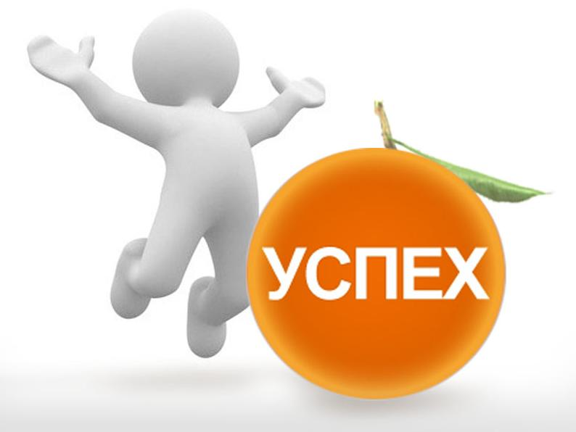
Для исследования эффективности программы воспитания целесообразно использовать следующие критерии:
- Удовлетворенность учащихся жизнедеятельностью в классе;
- Уровень воспитанности;
- Сформированность ценностных отношений учащихся;
- Формирование мотивации к обучению;
- Умение общаться, сознавать свои поступки.
Для изучения эффективности программы воспитания используются:
- различные методики диагностики;
- беседы с учащимися;
- наблюдения;
- интерактивные мероприятия, помогающие учащимся выразить свою позицию.
Предполагаемые результаты.
В результате реализации данной программы воспитания предполагается воспитать у учащихся качества, соответствующие определенной модели:
- Умение и навыки самопознания, самовоспитания, саморазвития.
- Активная гражданская позиция.
- Позитивное отношение к здоровому образу жизни, ответственное отношение к своему здоровью и здоровью окружающих.
- Творческий подход к любым видам деятельности.
- Коммуникабельность, умение общаться.
- Патриотическое отношение к России, к малой родине, к землякам.
- Ответственное отношение к своей судьбе и судьбе окружающих.

Ключевые компетенции ученика, развивающиеся данной программой
Ученик

Коммуникативная
Информационная

Проблемная
Кооперативная

Здоровьесберегающая

VI. Мониторинг эффективности программы.

Показатели | Методики изучения
Сформированность познавательного потенциала личности учащегося:  1. освоение учащимися образовательной программы  2. развитость мышления  3. познавательная активность учащихся  4.сформированность учебной деятельности. | - Тест П.В. Степанова, Д.В. Григорьева, И.В. Кулешовой «Личностный рост»  - Статистический анализ текущей и итоговой успеваемости  - Педагогическое наблюдение.
Сформированность нравственного потенциала личности учащегося:  1. нравственная направленность личности  2. сформированность отношений ребенка к Родине, обществу, семье, школе, себе, природе, труду. | - Тест Н.Е. Щурковой "Размышляем о жизненном опыте"  - Методика Н.Е. Щурковой  - Методика Н.П. Капустина.
Сформированность коммуникативного потенциала личности ученика:  1. коммуникабельность  2. сформированность коммуникативной культуры учащихся  3. знание этикета поведения | - Методика выявления коммуникативных склонностей учащихся  - Педагогическое наблюдение  - Методика М.И. Рожкова.
Сформированность эстетического потенциала ученика  1. развитость чувства прекрасного  2. сформированность других эстетических чувств | - Методика Н.П. Капустина.  - Педагогическое наблюдение
Сформированность физического потенциала ученика  1. состояние здоровья  2. развитость физических качеств личности | Статистический медицинский анализ состояния здоровья ученика  Выполнение контрольных нормативов по проверке развития физических качеств
Удовлетворенность учащихся жизнедеятельностью в классе  1. комфортность ребенка в школе  2. эмоционально-психологическое положение ученика в классе | 1. Методика А.А. Андреева "Изучение удовлетворенности учащегося школьной жизнью"  2. Методики "Наши отношения", "Психологическая атмосфера в коллективе"
Сформированность классного коллектива  1. состояние эмоционально-психологических отношений в коллективе  2. развитость самоуправления  3. сформированность совместной деятельности | - Методика "Наши отношения"  - Методика «Какой у нас коллектив» (профессор А.Н. Лутошкин)  - Методика изучения мотивов участия школьников в деятельности (профессор Л.В. Байбородова).

